2023-2024 оқу жылы өткізілген әдістемелік жұмыстар
2023 жылдың 16 қараша күні Құрманғазы аудандық білім бөлімі Әдістемелік кабинетінің жылдық жоспарына сәйкес бастауыш сынып педагогтерінің арасында ұйымдастырылған аудандық «Үздік бастауыш сынып мұғалімі» байқауына мектебіміздің бастауыш сынып мұғалімі Лұқпанова Құралай қатысып, жүлделі ІІ орынға ие болды.

Мектебімізде "Самғау" кәсіби желілік қоғамдастығының жоспарына орай "Lesson Study зерттеу сабағы даму мен ілгерілеудің формуласы" тақырыбында мектеп тренері Ескалиева Л коучинг өткізілді.

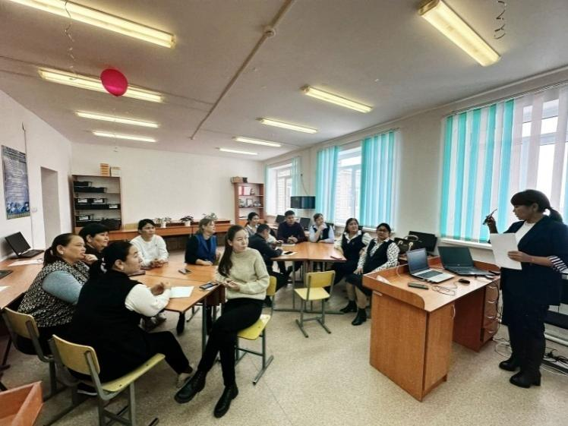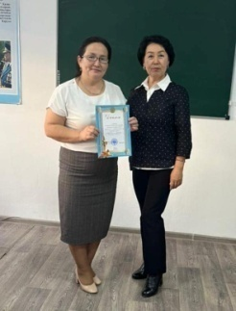

"Қоғамдық -гуманитарлық" пән бірлестігінің "Тіл мен тарих ғасырлар куәсі" тақырыбындағы онкүндігінің ашылу салтанаты болды.
"Бастауыш сыныпта заманауи әдіс-тәсілдерді тиімді пайдалану" тақырыбында бастауыш сынып бірлестігінің онкүндігі өткізілді.
Жаратылыстану-математика «Жаратылыстану ғылымы-ақыл ойдың әлемі» атты онкүндік өткізілді.
«Өнер» бірлестігінің «Спорт таусылмас азық, өнер сарқылмас байлық» атты онкүндігі басталып, жұмыс жоспары бекітілді
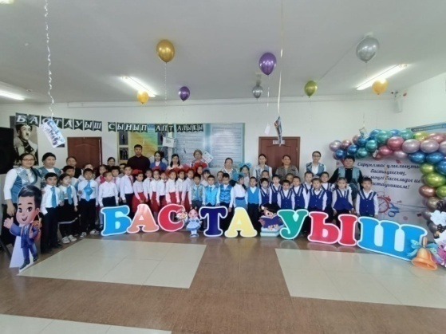

Мектебімізде 23.10 күні "Самғау" кәсіби желілік қауымдастығының жоспарына сәйкес "Білім сапасын арттыру" тақырыбында мектеп тренері Ажмеденова Т коучинг өткізді. Мақсаты: Оқушылардың білім сапасын арттыруда жаңа әдістерді пайдаланудың маңыздылығын ұғындыру.Тақырып бойынша бейнекөрсетілім көрсетіліп, талқыланды. Мағынаны тану: "Төрт сөйлем" , "FILA" әдістерін қолданып топтық жұмыстар орындалды. Тиімді жоспарлау кезеңінде берілген тақырыпқа сабақ жоспарын, сынып
сағатын құрастырды. Соңында кері байланыс алынды.
2024 жылдың 20-21 күндері аралығында Атырау қаласында"Асық ату"мен "Бес асықтан"республикалық турнирге мектебіміздің дене шынықтыру пәні мұғалімі Тлепбергенова Асел Ерсайынқызы қатысып,жүлделі ІІІ орынды иеленді.
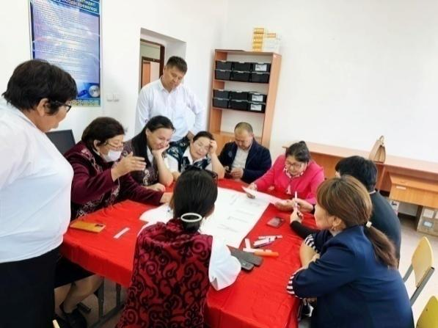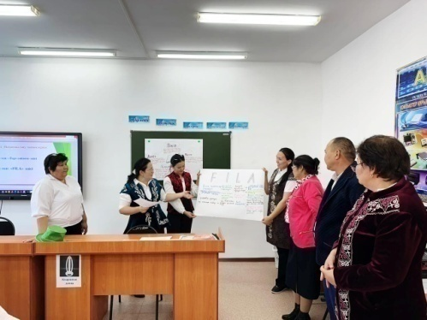

Lesson Study зерттеу сабағы-мұғалімнің кәсіби тәжірибиесінің,оқушы белсенділігінің артуына ықпал ететін педагогикалық тәсіл.Қиындық туғызған проблеманы зерттеуші топ мүшелері ақылдаса отырып шешу арқылы,нәтижеге ұмтылу барысында "Тарих,орыс тілі,ағылшын тілі сабақтарында сыни ойлауға арналған тапсырмалар арқылы оқушылардың ойлау дағдыларын жетілдіру" тақырыбында ағылшын сабағынан LESSON STUDY-дің І цикл кезеңі өтті, орыс тілі сабағынан LESSON STUDY-дің ІІ цикл кезеңімен жалғасты және тарих сабағынан LESSON STNDY-дің ІІІ цикл кезеңімен жалғасты. LESSON STUDY зерттеу сабақтары жаратылыстану пәндері бойынша " Жаратылыстану-математика пәндерінде деңгейлік тапсырмалар арқылы оқушының талдау дағдысын дамыту" тақырыбында жалғасын тауып, алгебра, география ,химия, физика пәнімен жалғасты.

"Ауған соғысы -халық жадының жазылмас жарасы"
Кеңес әскерлерінің Ауғанстан жерінен шығарылғанына 35 жылдығына ауған соғысының ардагерлерімен кездесу кеші болып өтті.
Мақсаты:Ауған соғысына қатысқан жауынгерлердің ерлігін кейінгі ұрпаққа үлгі ету, Ауған соғысы жайында кеңінен мәлімет беру.Жастарды ұлтжандылыққа,отанын сүюге тәрбиелеу.
Кеш қонақтары Ауған соғысы ардагерлері:Махмудов Сәлім,Сергей Шынтасұлы және Елемесов Смағұл (қайтыс болған)ағамыздың зайыбы Жаңылсын апамыз қатысты.

15 ақпан күні өткізілген педагогикалық оқулар байқауының аудандық кезеңіне мектебіміздің бастауыш сынып мұғалімі Лұқпанова Құралай қатысып 3 орын, дене тәрбиесі мұғалімі Тлепбергенова Асел қатысып 2 орынмен марапатталды.
Мектебімізде мұғалімдердің кәсіби дамуын қолдауға, тәжірибе алмасуға және педагогикалық шеберлікті жетілдіруге әдістемелік күн ұйымдастырылып отырады.
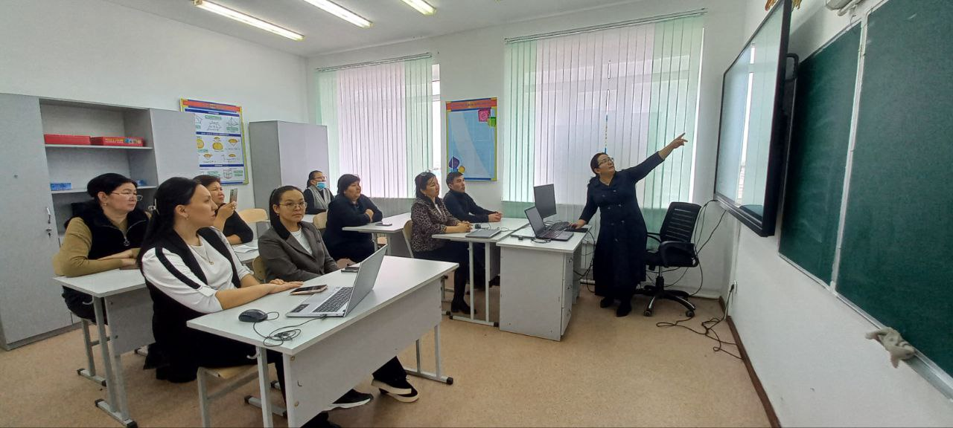
Аудан спорт дамуына елеулі үлес қосқан,спорт ардагері,мектебіміздің ардагер ұстазы Қиматов Қайырбек Мұфтахиденұлының 63 жасқа толуына орай (марқұм) мектебімізде мұғалімдер арасында волейболдан еске алуға арналған аудандық ашық турнир өткізілді.Турнир 9 команда арасында тартысты өтті.

ӘДЕБИЕТ ӘЛЕМІНДЕГІ ТҰҒЫРЛЫ ТҰЛҒА
Ақын, журналист Таңатар Дәрелұлының 70жас мерейтойына арналған кездесу кеші болып өтті.
Шараны мектеп директоры Т.Оңалбайұлы ашып берді.Ақынның өмір жолынан бейнефильм көрсетіліп,"Өмірі өлеңмен өрнектелген"такырыбында кітап көрмесімен жалғасын тапты.

Заманауи білім платформаларын пайдалану, заман талабы екенін ұғыну. Оқушының білім алуға құлшынысын белсендіру мақсатында биология пәні мұғалімі Ескалиева Людмила Муханбетовна "Joyteka","wordwall" платформаларымен жұмыс жасап,әдістемелік лайфхахпен бөлісті.

Аудандық “Жыл мұғалімі-2024” байқауына мектебіміздің тарих пәнінің мұғалімі,педагог- сарапшы Ажмеденова Тоқтар Таскалиқызы қатысып, Алғыс хатпен марапатталды.

